# DFX800相机搭建指南

## 硬件安装

### Jetson nano系统配置

系统已经安装了cuda，但是没有把cuda的路径加入到.bashrc

打开.bashrc，在最后加入：

export CUDA_HOME=/usr/local/cuda

export LD_LIBRARY_PATH=${CUDA_HOME}/lib64:${LD_LIBRARY_PATH}

export PATH=${CUDA_HOME}/bin:${PATH}

运行 source .bashrc

将Galaxy_Linux-armhf_Gige-U3_32bits-64bits_1.3.1911.9271.tar.gz文件拷贝至jetson nano

解压：

tar -xvf Galaxy_Linux-armhf_Gige-U3_32bits-64bits_1.3.1911.9271.tar.gz

### IIC信号线

|  |  |
| --- | --- |
| **PIN** | **信号** |
| 1 | GND |
| 2 | SDA |
| 3 | SCL |

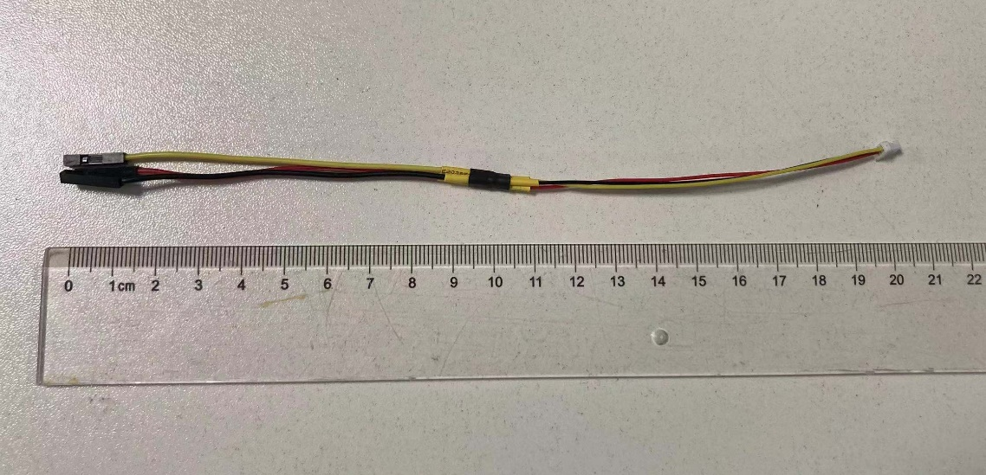

### 相机触发线

|  |  |  |
| --- | --- | --- |
| **颜色** | **相机端** | **光机端** |
| 黑 | GND (Pin 1) | GND (Pin 2) |
| 蓝 | Trigger Out 2 (Pin 5) | Line 2 (Pin 5) |

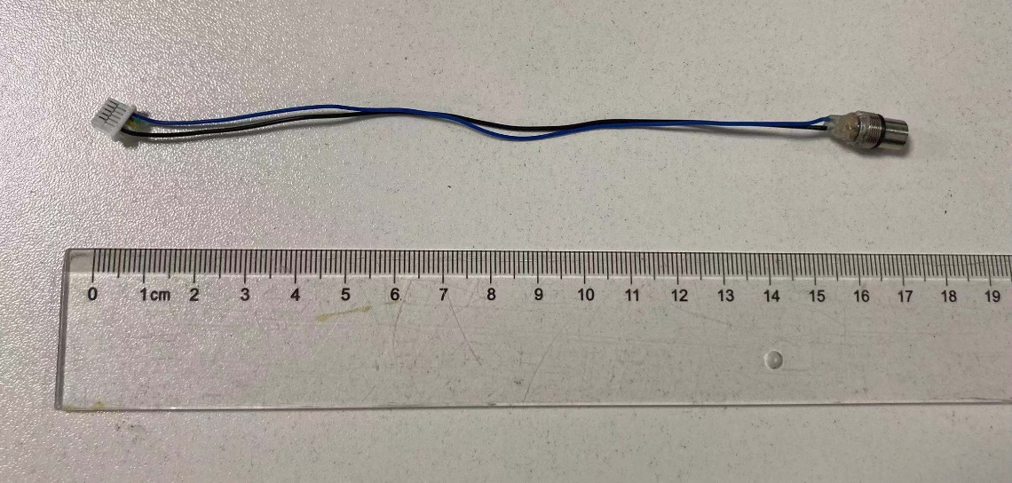

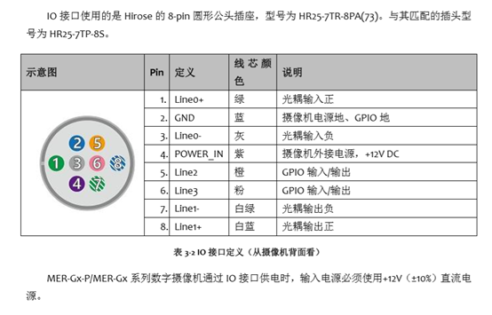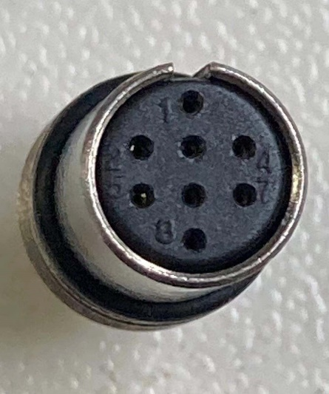

## 2、软件配置

### 2.1、条纹图案生成

**运行tools中的create_patterns.py，会在patterns文件夹中生成42幅条纹图案，如图2-1所示：其中垂直正弦条纹18幅、水平正弦条纹18幅、灰度图6幅。正弦条纹配置表如patterns.csv所示，将条纹图按照表中顺序烧写进3010中。需设置参数如表5-1所示，参数设置如图2-2所示：**

#### 表5-1 参数列表

|  |  |  |
| --- | --- | --- |
| **项目** | **参数** | **备注** |
| **Illumination** | **B** |  |
| **Pre-Exposure Dark Time(us)** | **540** |  |
| **Exposure Time(us)** | **11000** |  |
| **Post-Exposure Dark Time(us)** | **1000** |  |
| **Trigger Out 2 Delay(us)** | **-500** |  |

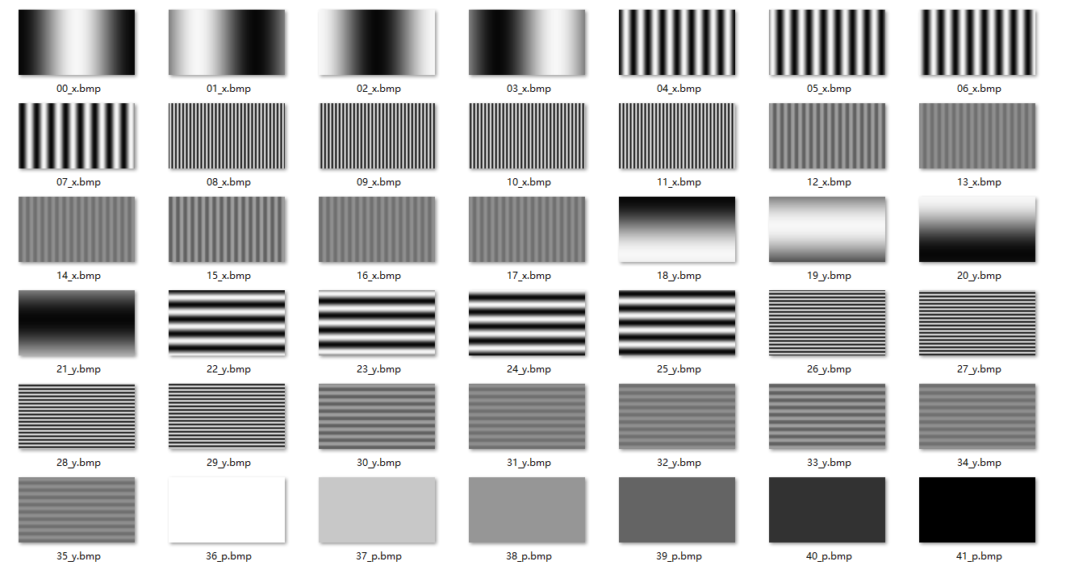

#### 图2-1

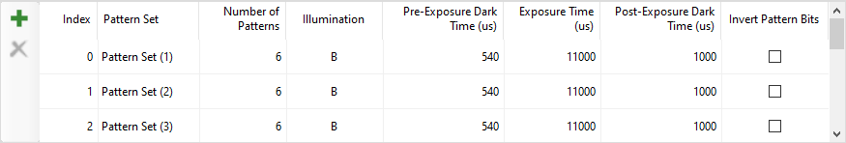

#### 图2-2

### 2.2系统对焦

##### 5.2.1 投影仪对焦

投影仪对焦流程：

1、用usb线接连DLP3010至计算机;

2、打开DLP3010LC软件，设置投影出一幅图案

3、调节光机镜头对焦环使投影的图案在500mm平面处最清晰。

##### 5.2.2 相机对焦

相机对焦流程：

1、将相机USB线连接至计算机;

2、打开大恒相机软件Daheng Galaxy Viewer，连接相机，开始采集图像;

3、调节相机镜头对焦环使光机投影出来的图案在相机中清晰成像;

### 2.3系统标定

系统标定流程：

1、准备一块标定板如图2-3所示，标定板特征点数为11*9，点间距为10mm。

2、在cmd窗口中运行DF8.exe，可看到命令提示，如图2-4所示,在DF8.exe同目录下创建文件夹capture_data/calib。

3、将标定板放置在距离投影仪500mm的位置，运行标定条纹图案获取命令：DF8.exe --get-raw02 --ip 192.168.x.x --path .\capture_data\calib\data_00，获取一组标定条纹图案，如图2-5所示。

3、在400mm-600mm的距离，投影范围内，变换标定板位姿，运行命令：DF8.exe --get-raw02 --ip 192.168.x.x --path .\capture_data\calib\data_01，获取第二组标定条纹图案。

重复3操作20次以上，采集足够多的标定条纹图案，如图2-6。

4、运行DF8_Calibrate.exe自动进行相机标定，标定耗时几分钟，标定完成后，会在当前文件夹中生成标定结果文件param.txt。

5、运行命令：.\DF8.exe --set-calib-param --ip 192.168.x.x--path .\param将标定结果写进相机，如图2-7所示。

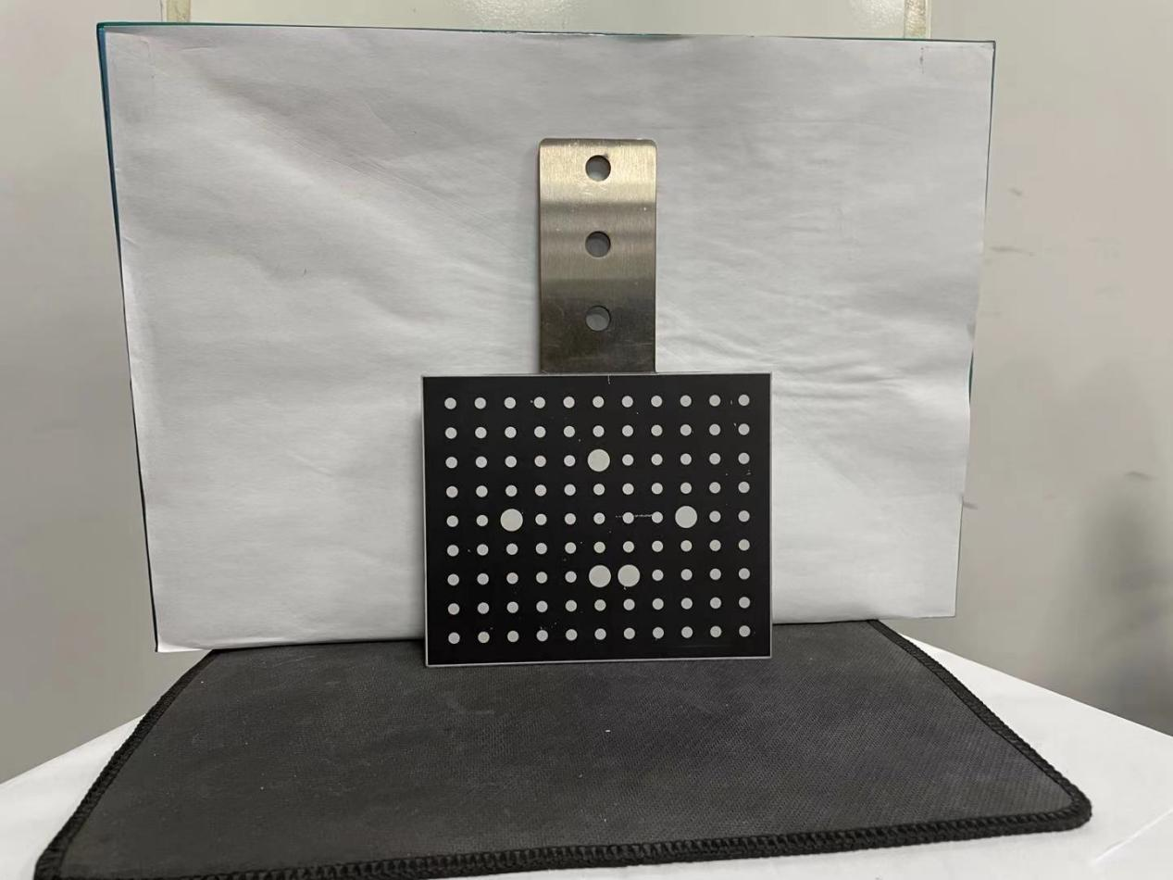图2-3

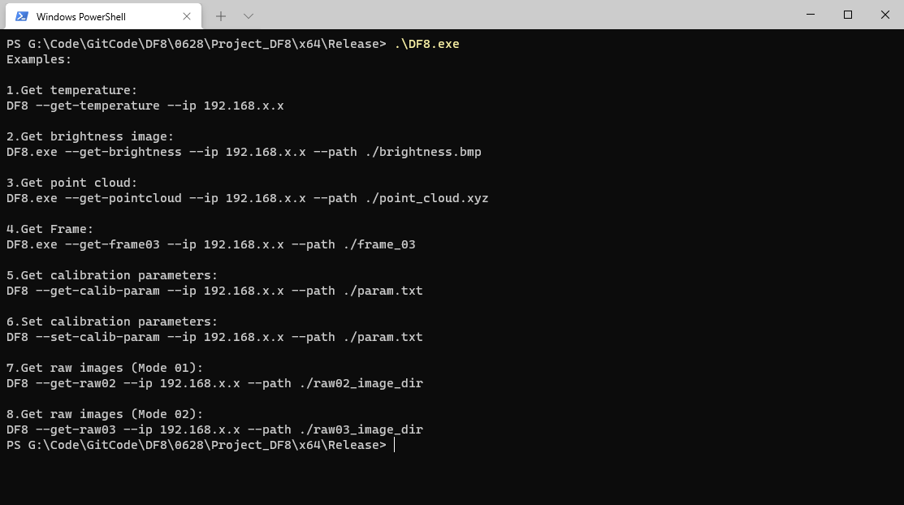图2-4

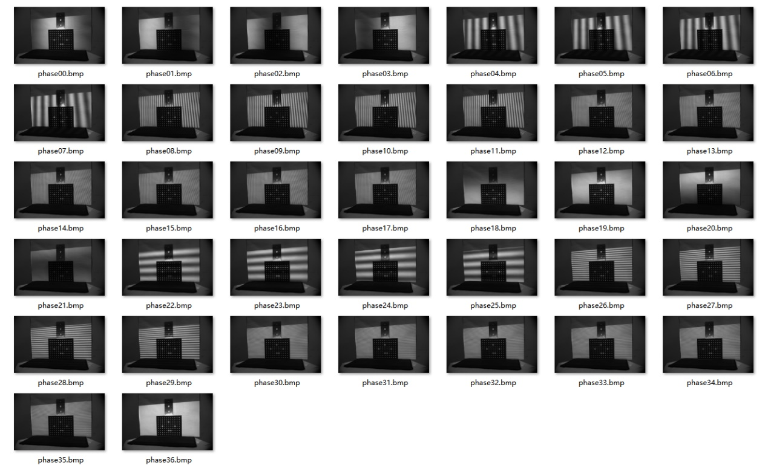

#### 图2-5

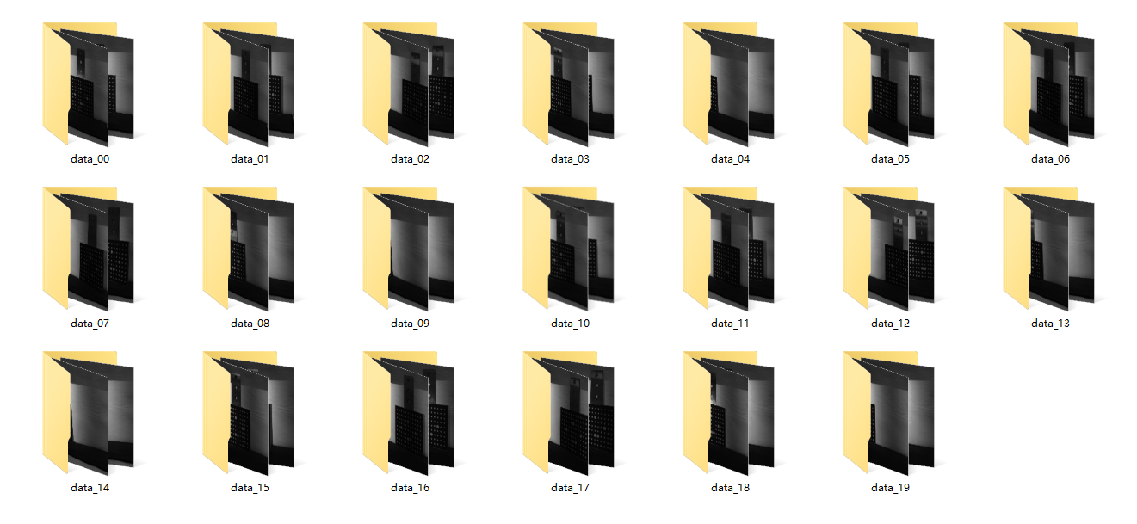

#### 图2-6

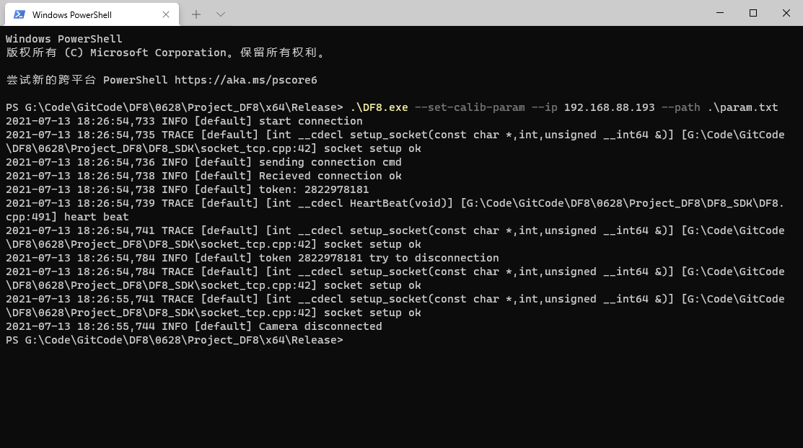

#### 图2-7

### 2.4 采集点云

##### 2.4.1命令行获取点云

运行命令：.\DF8.exe --get-frame03 --ip 192.168.x.x --path .\capture\frame_00 获取一帧点云数据，如图2-8所示，一帧数据有三个文件组成如图2-9所示，其中.bmp为亮度图、.tiff为深度图、.xyz为点云数据如图2-10所示。

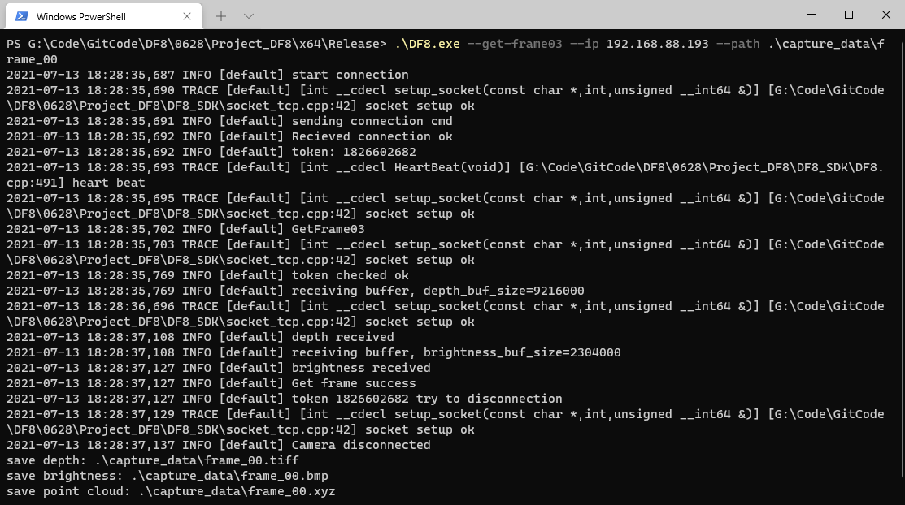

#### 图2-8

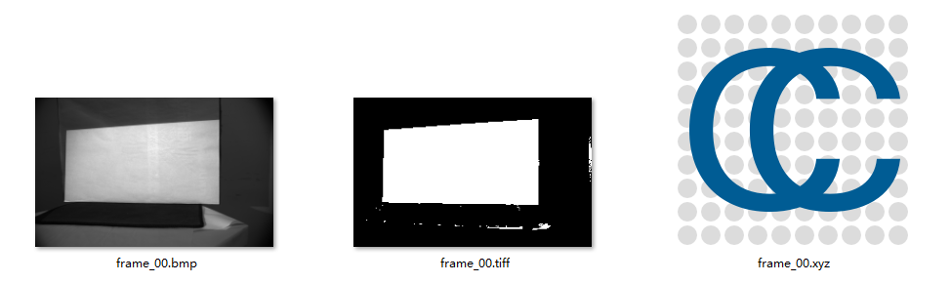

#### 图2-9

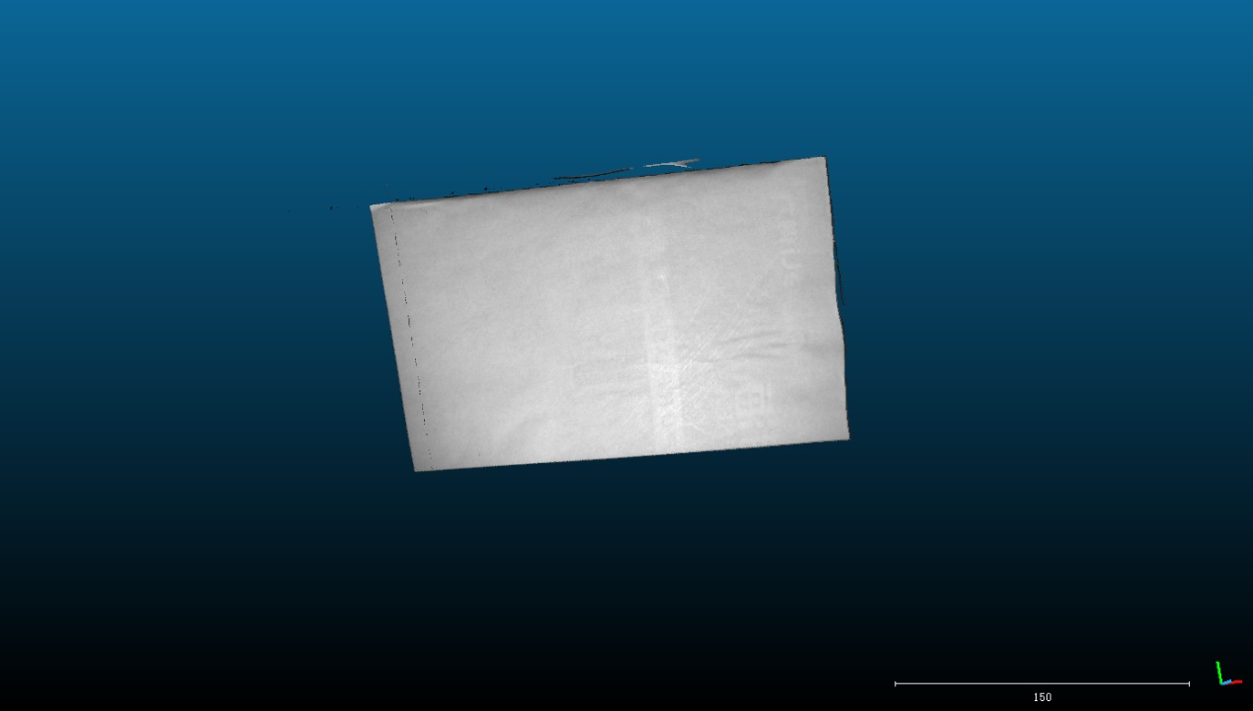

#### 图2-10

##### 2.4.1软件获取点云

运行程序DF8_Gui.exe如图2-11所示;采集数据流程如下所示：

连接：连接相机。

单帧：采集一帧数据。

另存为：默认以当前时间命名，保存结果信息如图2-12所示。

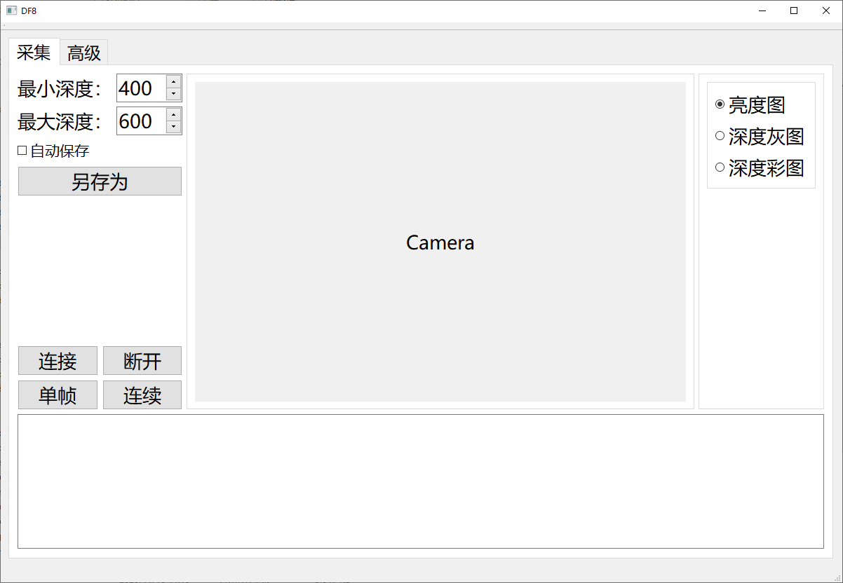

#### 图2-11

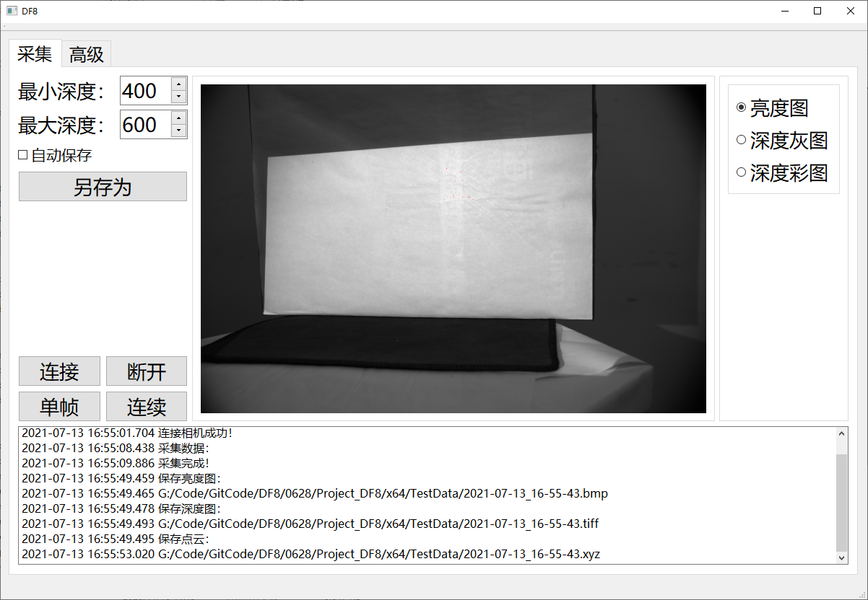

#### 图2-12